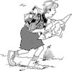
Jaki był ten dzień
Późno już, otwiera się noc. d B C a
Sen podchodzi do drzwi na palcach jak kot B F
Nadchodzi czas, ucieczki na out g A
Gdy kolejny mój dzień wspomnieniem się stał
Ref:
Jaki był ten dzień, co darował, co wziął
Czy mnie wyniósł pod niebo, czy rzucił na dno
Jaki był ten dzień, czy coś zmienił, czy nie
Czy był tylko nadzieją na dobre i złe
Łagodny mrok zasłania mi twarz
Jakby przeczuł, że chcę być sobą chociaż raz
Nie skarżę się, że mam to, co mam,
że przegrałem coś znów i jestem tu sam
Miliony gwiazd ze snu budzi cię
Swe promienie ci ślą, więc chciej przyjąć je
Miniony dzień złóż u nieba wrót
Niech popłynie melodia z księżycowych nut
Łagodny mrok zasłonił już twarz
A ja siedzę i myślę co było nie tak
Co zdarzyło się, co przyniósł mi los
I czy będę mógł jutro naprawić mój błąd?
Nadzieją jest każdy nowy dzień
Każda nowa godzina na dno zrzuca cień
Przyjaciół krąg zawiązać już czas
Razem z nimi na szczyty, a stamtąd do gwiazd
Hej Leonardo
Ja nie wesoła, ale z kokardą CG
lecę do słońca, HEJ LEONARDO! aFG
A ja się kręcę, bo stać nie warto
naprzód planeto HEJ LEONARDO!

Dość jest wszystkiego
dojść można wszędzie / 4x

Diabeł mnie szarpie, trzyma za uszy
dokąd wariatko, chcesz z nim wyruszyć?
A ja gotowa, ja z halabardą
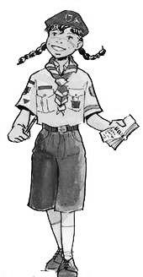
hej! droga wolna HEJ LEONARDO!

Panie w koronie, panie z liczydłem
nie chcę być mrówką, ja chcę być szczygłem
A moja sława, droga i muzyka
do brązowego życia pomyka

Przyszłam z bylekąd, ale co z tego
zmierzam daleko, hej! hej kolego!
Odłóżmy sprawy, kochany synku
na jakieś dziewięć miejsc po przecinku
Może to bujda, może to obłuda
Ale pasuje do niej jak ulał!
Hiszpańskie dziewczyny

Żegnajcie nam dziś hiszpańskie dziewczyny, e C h
Żegnajcie nam dziś marzenia ze snów e G D
Ku brzegom angielskim już ruszać nam pora, C D e
Lecz kiedyś na pewno wrócimy tu znów! C h7 e
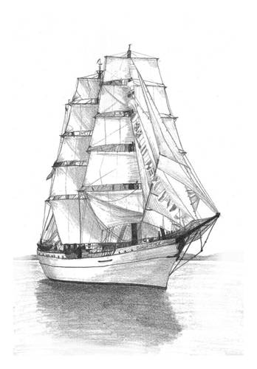
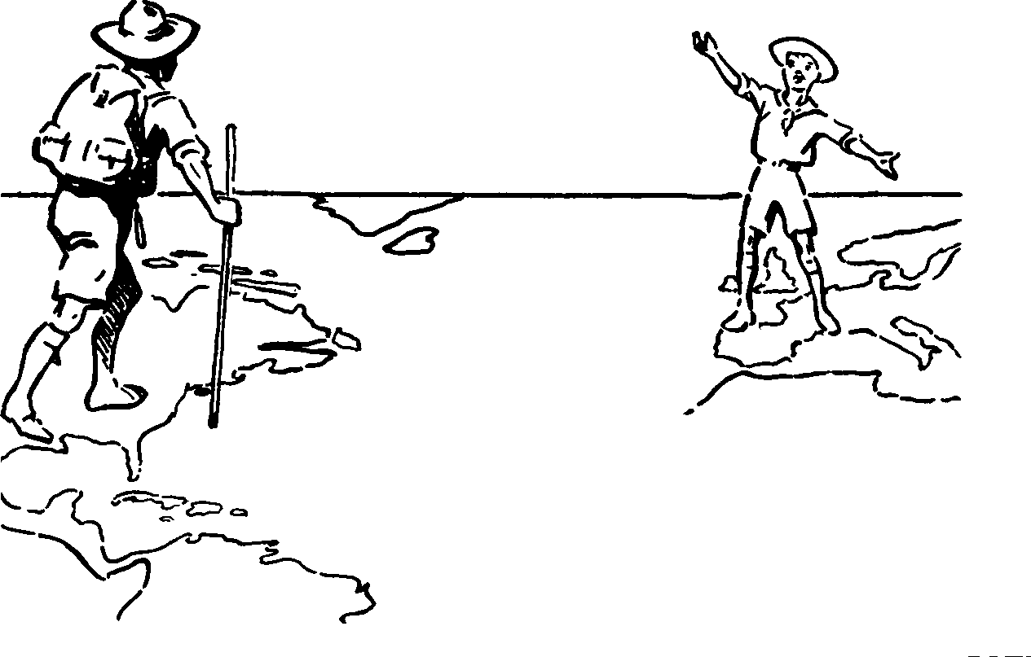
Ref.:
I smak waszych ust hiszpańskie dziewczyny, e G D
W noc ciemną i złą nam będzie się śnił e G D
Leniwie popłyną znów rejsu godziny, C D e
Wspomnienie ust waszych przysporzy nam sił! [x2] C h7 e
Niedługo ujrzymy znów w dali Cape Deadman,
I Głowę Baranią sterczącą wśród wzgórz!
I statki stojące na redzie przed Plymouth,
Klarować kotwice najwyższy czas już!
Ref. ... [x2]
I znów białe żagle na masztach rozkwitną,
Kurs szyper wyznaczy do Portland i Wright!
I znów stara łajba potoczy się ciężko,
Przez fale w kierunku na Beachie Fairlie!
Ref. ... [x2]
Zabłysną nam bielą skał zęby pod Dover,
I znów noc w kubryku wśród legend i bajd!
Powoli i znojnie tak płynie nam życie,
Na wodach i w portach South Foreland Light!
Ref. ... [x2]
Bieszczadzki Trakt
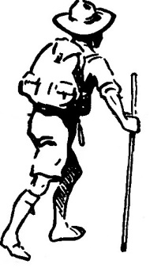
1. Kiedy nadejdzie czas, wabi nas ognia blask, G D C G
na polanie gdzie króluje zły. D C G
Gwiezdny pył w ogniu tym, łzy wyciśnie nam dym, G D C G
tańczą iskry z gwiazdami, a my: D C G
ref: Śpiewajmy wszyscy w ten radosny czas, C D G
śpiewajmy razem ilu jest tu nas. C D e
Choć lata młode szybko płyną, wiemy że C D G e
nie starzejemy się. C D G
2. W lesie gdzie echo śpi, ma przygoda swe drzwi.
Chodźmy tam, gdzie na ścianie lasu lśnią,
oczy sów, wilcze kły, sykiem powietrze drży
tylko gwiazdy przyjazne dziś są.
3. Dorzuć do ognia drew, w górę niech płynie śpiew,
wiatr poniesie go w wilgotny świat.
Każdy z nas o tym wie, znowu spotkamy się,.
a połączy nas bieszczadzki trakt
Ogień
Ref. Zwyczaj to stary jak świat, ogień, ogień, ogień. CFGC
Rozpalmy blisko nas, ogień, ogień, ogień. CF GC
Dla spóźnionego wędrowca, CF
Dla wszystkich spóźnionych w noc FGC
Rozpalmy tu, rozpalmy tu Ca
Ogień, ogień, ogień. dGC
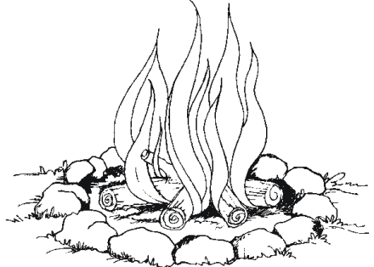
Pierwsza gwiazdka już wzeszła,
Czas by ogień rozpalić.
Lipy, sosny i buki
Chylą gałęzie ku nam.
Ref
Najpiękniejsze ogniska,
Z trzaskiem sypią się skry,
Wokół samych przyjaciół masz
Śpiewaj z nami i ty
Ref.
Wieczorne Śpiewogranie
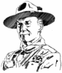
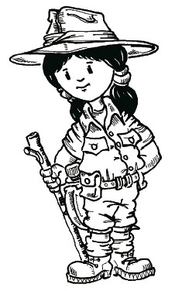
Ref :
Śpiewam dla was i do nieba G
że przyjaźni mi potrzeba D
płomiennego ogniobrania rąk przyjaciół e
i kochania i kochania C
1. Kiedy cisza świat zaległa
Bóg rozpostarł trend ciemności
i gdy gwiazdy w noc wybiegły
szukać szczęścia swej światłości
Ref.: Śpiewam dla was ....
2. Kiedy wieczór nas połączył
z rąk do serca mkną iskierki
i gdy oczy są wpatrzone
w płomień szczęścia i podzięki
Ref.: Śpiewam dla was ....
3. Kiedy przyjaźń w nas rozkwita
czas zatrzymał się zwabiony
i gdy rozstać się nie chcemy
świat jest w duszach uniesiony
Ref.: Śpiewam dla was i do nieba ...
Harcerskie Ideały
Na ścianie masz kolekcję swoich barwnych wspomnień, DAe
Suszony kwiat, naszyjnik wiersz i liść.
Już tyle lat przypinasz szpilką na tej słomie
To wszystko co piękniejsze jest niż skarb.
Po środku sam generał Robert Baden-Powell,
Rzeźbiony w drewnie lilijki smukły kształt,
Jest krzyża znak i orzeł srebrny jest w koronie,
A zaraz pod nim harcerskich 10 praw.
Ramie pręż, słabość krusz i nie zawiedź w potrzebie, DAeh
Podaj swą pomocną dłoń tym, co liczą na ciebie.
Zmieniaj świat, zawsze bądź sprawiedliwy i odważny,
Śmiało zwalczaj wszelkie zło, niech twym bratem będzie każdy.
I świeć przykładem świeć! GAD
I leć w przestworza leć!
I nieś ze sobą wieść,
Że być harcerzem chcesz!
A gdy spyta cię ktoś: "Skąd ten krzyż na twej piersi?" DAeh
Z dumą odpowiedz mu; "Taki mają najdzielniejsi,
Bo choć mało mam lat w mym harcerskim mundurze,
Bogu, ludziom i Ojczyźnie na ich wieczna chwałę służę".
Jestem Wędrowcem
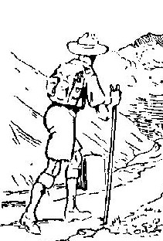
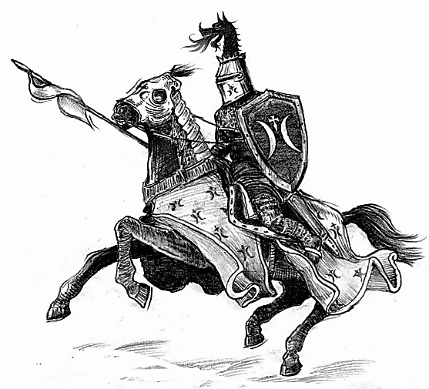
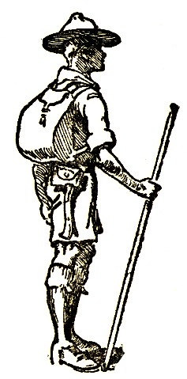
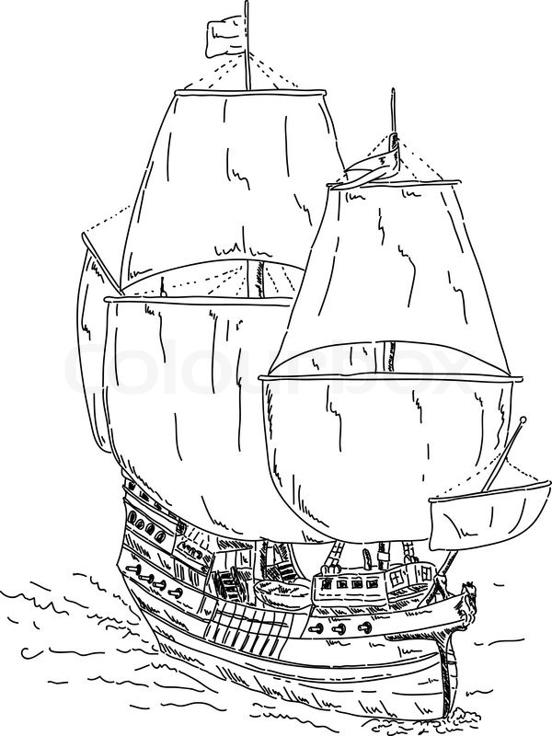
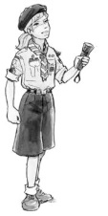
Jestem wędrowcem zieleni przejrzystej
jestem harcerzem z krwi i kości czystej
zapatrzony w szare klucze żurawie
zasłuchany w polne kwiaty w trawie la la la........... x4
Kim byłbym gdyby nie rozkosz życia
kim gdyby nie skautowy styl bycia
a tak swe istnienie przypisuje tobie
i harcerstwu, czyli temu co robię la la la........... x4
Nie zamienię tego kawałka chleba
do samego końca, aż pójdę do nieba
a tam w mundurach i krótkich spodenkach
będziemy boga nosić na rękach la la la........... x4
Ballada o krzyżowcu e A C D
Wolniej, wolniej, wstrzymaj konia
Dokąd pędzisz w stal odziany
Pewnie tam, gdzie błyszczą w dali
Jeruzalem białe ściany.
Pewnie myślisz, że w świątyni
Zniewolony Pan twój czeka
Abyś przybył go ocalić,
Abyś przybył doń z daleka.
Na na naj...
Wolniej, wolniej, wstrzymaj konia
Byłem dzisiaj w Jeruzalem,
Przemierzałem puste sale
Pana twego nie widziałem
Pan opuścił Święte Miasto
Przed minutą, przed godziną,
W chłodnym gaju na pustyni
Z Mahometem pije wino.
Na na naj...
Wolniej, wolniej, wstrzymaj konia
Chcesz oblegać Jeruzalem
Strzegą go wysokie wieże
Strzegą go mahometanie
Pan opuścił Święte Miasto
Na nic poświęcenie twoje
Po co niszczyć białe wieże
Po co ludzi niepokoić
Na na naj...
Wolniej, wolniej, wstrzymaj konia,
Porzuć walkę niepotrzebną
Porzuć miecz i włócznię swoją
I jedź ze mną, i jedź ze mną
Bo, gdy szlakiem ku północy
Podążają hufce ludne
Ja podnoszę dumnie głowę
I odjeżdżam na południe.
Przechyły
Pierwszy raz przy pełnym takielunku, e D e
Biorę ster i trzymam kurs na wiatr. e D e
I jest jak przy pierwszym pocałunku – a D e
W ustach sól, gorącej wody smak. a H7 e
O – ho, ho! Przechyły i przechyły! a D e
O – ho, ho! Za falą fala mknie! a D e
O – ho, ho! Trzymajcie się dziewczyny! a D e
Ale wiatr, ósemka chyba dmie! a H7 e
Zwrot przez sztag, o’key zaraz zrobię!
Słyszę jak kapitan cicho klnie.
Gubię wiatr i zamiast w niego dziobem,
To on mnie od tyłu, kumple w śmiech.
O – ho, ho! Przechyły i przechyły…
Hej ty tam z burtę wychylony
Tu naprawdę się nie ma z czego śmiać!
Cicho siedź i lepiej proś Neptuna,
Żeby coś nie spadło ci na kark.
O – ho, ho! Przechyły i przechyły…
Krople mgły, w tęczowym kropel pyle
Tańczy jacht, po deskach spływa dzień.
Jutro znów wypłynę, bo odkryłem
Morze, jacht. żeglarską starą pieśń.
O – ho, ho! Przechyły i przechyły…
Wędrownicze dylematy
Wędrujemy w swojej codzienności
Wyszukując wielkiej prawdy sens
Nie poddając się wcale szarości
prawe życie chcemy dzisiaj wieść
Gdy brak już sił by dalej można iść
Gdy człowiek słabnie jak jesienny liść
Wtedy przypomnieć sobie trzeba gdzie
Ukryty jest wędrówki naszej cel.

Ref: Na szczyty gór harcerzu kieruj wzrok
ku ich wierzchołkom kieruj dziś swój krok
kiedy Ci życie figla spłatać chce
pamiętaj nie poddawaj się
W gromadzie zawsze można dalej zajść
drużyna daje dużo więcej szans
Przyjaźni moc otacza tutaj nas
Nie jesteś sam nie jesteś sam

Ideały w życie wcielać chcemy
chociaż w koło Ludzkiej dżungli gąszcz
Służyć innym na co dzień pragniemy
Człowiekowi pomóc w garść się wziąć
Wędrując wciąż przez życia kręte drogi
Raz płynąc z prądem a raz jemu wbrew
Będąc gotowy kiedy ktoś zawoła
Gdzie skryty jest wędrówki naszej cel

Ref: Na szczyty gór ...
Wędrowiec

1. Nie oglądaj się za siebie, kiedy wstaje brzask
Ruszaj dalej w świat nie zatrzymuj się
Sam wybierasz swoją drogę z wiatrem czy pod wiatr a
Znasz tu każdy szlak przestrzeń woła cię

Ref. Przecież wiesz, że dla ciebie każdy nowy dzień
Przecież wiesz, że dla ciebie chłodny lasu cień
Przecież wiesz, jak upalna bywa letnia noc
Przecież wiesz, że wędrowca los to jest twój los

2. Lśni w oddali toń jeziora słyszysz ptaków krzyk
Tu odpoczniesz dziś i nabierzesz sił
Ale jutro znów wyruszysz na swój stary szlak
Będziesz dale szedł tam gdzie pędzi wiatr

Ref. Przecież wiesz…
Łemata lub Rozmyślanie nad Wodospadem
Pamiętam, tylko tabun chmur się rozwinął C G a e
I cichy wiatr wiejący ku połoninom F C G a G
Jak kamień plecak twardy pod moją głową C G a e
I czyjaś postać, co okazała się tobą F C G a G

Idę dołem, a ty górą
Jestem słońcem, ty wichurą
Ogniem ja, wodą ty
Śmiechem ja, ty ronisz łzy

Byłaś jak słońce w tę zimną noc
Jak wielkie szczęście, co zesłał mi los
Lecz nie na długo było cieszyć się nam
Te kłótnie bez sensu, skąd ja to znam

Idę dołem…

I tłumaczyłem, jak naprawdę to jest
Że mam swój świat, a w nim setki tych swoich spraw
A moje gwiazdy to z daleka do mnie lśnią
Śmiechem i łzami witają mój bukowy dom

Idę dołem…

I czas zakończyć rozważania te
Przy wodospadzie, tam, gdzie słychać śpiew
W źródlanej wodzie, czas zanurzyć dłoń
Już żegnam was, dziś odchodzę stąd

...
Piosenka

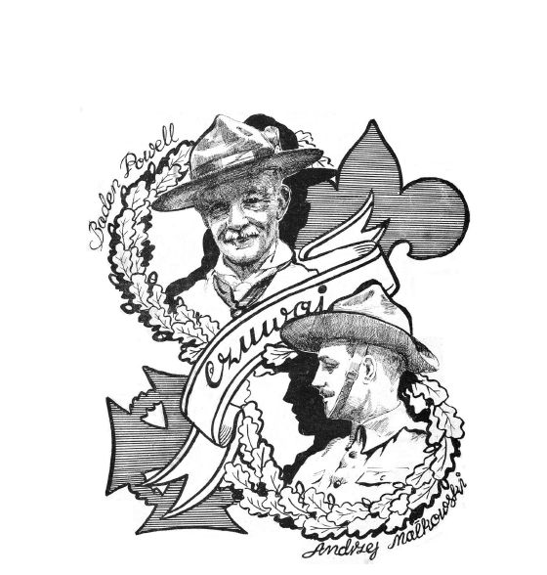
Świetlany Krzyż
Idziemy w jasną a błękitu utkaną dal
drogą wśród łąk pól bezkresnych ad
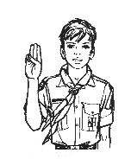
i wśród zbóż szumiących fal Ea
Cicho szeroko
jak okiem spojrzenie śle
jakieś się snują marzenia
w wieczornej spowite mgle

Idziemy naprzód
i ciągle pniemy się wzwyż
by zdobyć szczyt ideałów
świetlany harcerski krzyż /

Krajka
1. Chorałem dźwięków dzień rozkwita a,G
Jeszcze od rosy rzęsy mokre a,d
We mgle turkocze pierwsza bryka C,d
Słońce wyrusza na włóczęgę. E,E7
Drogą pylistą, drogą polną a,G
Jak kolorowa pannę krajka a,G
Słońce się wznosi nad stodołą C,d
Będziemy tańczyć walca E,E7
Ref. A ja mam swoją gitarę d,G
Spodnie wytarte i buty stare C,a
Wiatry niosą mnie na skrzydłach d,E,a (A)
2. Zmoknięte świerszcze stroją skrzypce a,G
Żuraw się wsparł o cembrowinę a,d
Wiele nanosi wody jeszcze C,d
Wielu się ludzi z niej napije E,E7
Drogą pylistą, drogą polną a,G
Jak kolorowa pannę krajka a,G
Słońce się wznosi nad stodołą C,d
Będziemy tańczyć walca E,E7
Ref.
Wspomnienie Bumeranga
Przyjdzie rozstań czas CDe
I nie będzie nas CDe
Na polanie tylko pozostanie CDGe
Po ognisku ślad CDe

Zarośnięty szlak
Zapomniany rajd
Schronisk pustych i harcerskiej chusty
Kiedyś będzie brak

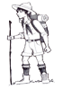
Zdartych głosów chór
Źle złapany dur
Warty w nocy jej niebieskie oczy
Nie powrócą już

Czyjś zbłąkany głos
Do strumienia wpadł
Nad górami białymi chmurami
Cicho śpiewa wiatr

Gdzie ogniska blask
stanie obóz nasz
Na polanie bratni krąg powstanie
Jak za dawnych lat

Staniesz z nami w krąg
Dotkniesz silnych rąk
Będziesz śpiewał, marzył i rozlewał
cały serca żar

Chciałbyś cofnąć czas
Stanąć twarzą w twarz
W cieniu drzewa przyjaźń ci wyśpiewam
Aż po wieczny czas
Gdzieś za rok za dwa
Przyjdzie spotkań czas
Złotych włosów, orzechowych oczu
Już nie będzie brak

Płonie Ognisko
Płonie ognisko i szumią knieje, a E a
Drużynowy jest wśród nas. a E a
Opowiada starodawne dzieje, a E a
Bohaterski wskrzesza czas. a E a
O rycerstwie spod kresowych stanic, C G
O obrońcach naszych polskich granic, d E a
A ponad nami wiatr szumny wieje, a E a
I dębowy huczy las a E a
Już do odwrotu głos trąbki wzywa,
Alarmując ze wszech stron.
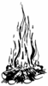
Wstaje wiara w ordynku szczęśliwa,
Serca biją w zgodny ton.
Każda twarz się z uniesienia płoni,
Każdy laskę krzepko dzierży w dłoni,
A z młodzieńczej się piersi wyrywa,
Pieśń potężna pieśń jak dzwon.
Płonie Ogień

Płonie ogień jak serca gorący,
Rzuca w niebo iskry gwiazd.
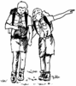
Jedna przeszłość i przyszłość nas łączy,
Szumi wokół senny las.
W blasku iskier jawi się historia,
Tyle zdarzeń miało barwę ognia.
Przy ognisku zasiadły wspomnienia,
Dziejów kraju uczą nas.

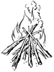
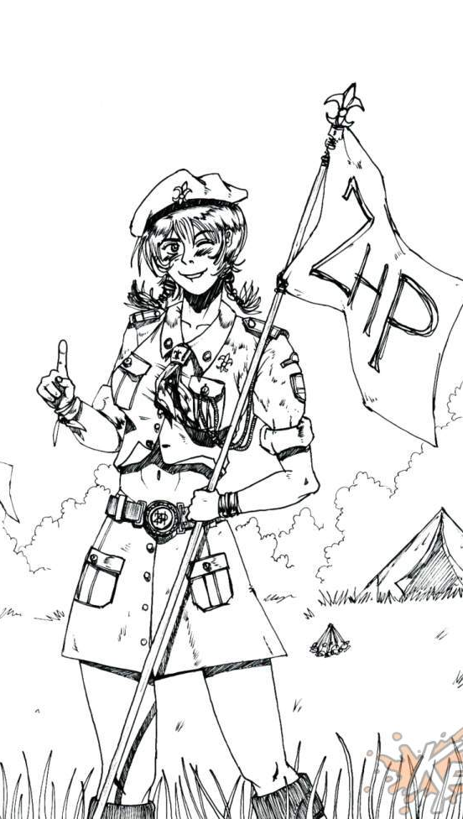
Dzień błękitny wędruje po niebie,
idzie słońce drogą swą.
Twoja Ziemia chce liczyć na ciebie,
przecież rosłeś razem z nią.
Kraj pięknieje, w którą spojrzysz stronę.
Kwitną kwiaty białe i czerwone,
a dookoła jak Polska szeroka
płoną ognie młodych serc.
Szara lilijka
Gdy zakochasz się w szarej lilijce ad
I w świetlanym harcerskim krzyżu, E a
Kiedy olśni Cię blask ogniska,
Radę jedną Ci dam:
Ref.:
Załóż mundur i przypnij lilijkę, ad
Czapkę na bakier włóż, GCE
W szeregu stań wśród harcerzy, ad
I razem z nami w świat rusz. Ea
Razem z nami będziesz wędrował,
Po Łysicy i Świętym Krzyżu,
Poznasz urok Gór Świętokrzyskich,
Które powiedzą Ci tak:
Ref.:
Załóż mundur i przypnij lilijkę,
Czapkę na bakier włóż,
W szeregu stań wśród harcerzy,
I razem z nami w świat rusz.
Gdy po latach będziesz wspominał,
Stare dzieje z harcerskiej drużyny,
Swemu dziecku, co dorastać zaczyna,
Radę jedną mu dasz..
Ref.:
Załóż mundur i przypnij lilijkę,
Czapkę na bakier włóż,
W szeregu stań wśród harcerzy,
I razem z nami w świat rusz.
Dym jałowca
Dym jałowca łzy wyciska D h
Noc się coraz wyżej wznosi G A
Strumień srebrną falą błyska
Czyjś głos w leśnej ciszy prosi
Żeby była taka noc, kiedy myśli mkną do Boga D fis G A
Żeby były takie dni, że się przy nim ciągle jest D h G A
Żeby był przy tobie ktoś, kogo nie zniechęci droga
Abyś plecak swoich win stromą ścieżką umiał nieść
Tuż pod szczytem się zatrzymaj
Spójrz jak gwiazdy w dół spadają
Spójrz jak droga kosodrzewina
Góry wraz z tobą wołają
Usiądź z nami przy ognisku
Płomień twarz ci zarumieni
Usiądziemy tutaj blisko
Wspólną myślą połączeni
Modlitwa Harcerska
O Panie Boże Ojcze nasz / W opiece swej nas miej ada/ Ea
Harcerskich serc Ty drgnienia znasz / Nam pomóc zawsze chciej.
Wszak Ciebie i Ojczyznę / Miłując chcemy żyć a / Ea
Harcerskim prawom w życia dniach / Wiernymi zawsze być ade /Ea
O daj nam zdrowie dusz i ciał / Swym światłem zagłusz noc
I daj nam hart tatrzańskich skał / I twórczą wzbudź a nas moc.
Wszak Ciebie...
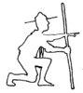
Na szczytach górskich i wśród łąk / W dolinach bystrych rzek
Szukamy śladów Twoich rąk / By życie z Tobą wieźć
Wszak Ciebie...
Przed nami jest otwarty świat / A na nim wiele dróg
Choć wiele ścieżek kusi nas / Lecz dla nas tylko Bóg.
Wszak Ciebie..

Zapiszę śniegiem w kominie

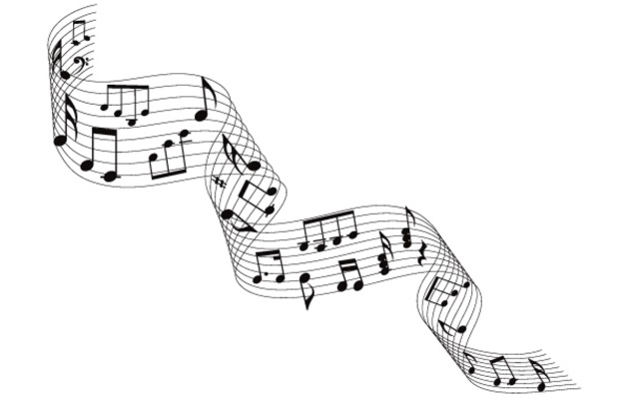
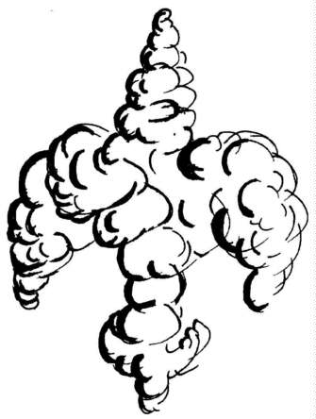
A jeśli zabraknie na koncie pieniędzy , C G
I w kącie zagnieździ się bieda. F C
Po rozum do głowy pobiegnę niech powie, C G
Co sprzedać by siebie - nie sprzedać. F F
Zapiszę śniegiem w kominie, C G
Zaplotę z dymu warkoczyk, a e
I zanim zima z gór spłynie wrócę. F C G
Zapiszę śniegiem w kominie, F G
Warkoczyk z dymu zaplotę, C a
I zanim zima z gór spłynie wrócę, F C G
I będę z powrotem. F C
A jeśli nie znajdę w swej głowie rozumu
To paszport odnajdę w szufladzie.
Zapytam go może, on pewnie pomoże,
Poradzi jak sobie poradzić.
Zapiszę śniegiem w kominie ...
A jeśli zabraknie ci w sercu nadziei,
Bo powrót jest zawsze daleko.
Przypomnij te słowa, zaśpiewaj od nowa,
Bym wiedział, że ktoś na mnie czeka
Zapiszę śniegiem w kominie,
Zaplotę z dymu warkoczyk,
I zanim zima z gór spłynie wrócę.
Zapiszę śniegiem w kominie,
Warkoczyk z dymu zaplotę,
I zanim zima z gór spłynie wrócę,
I zawsze już będę z powrotem.
Gdzie jesteście Rudy, Alku, Zośko?

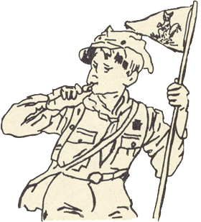
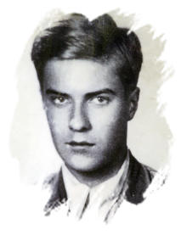
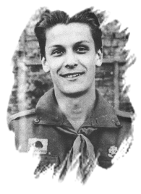
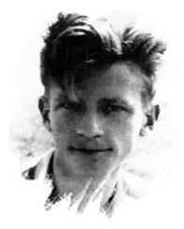
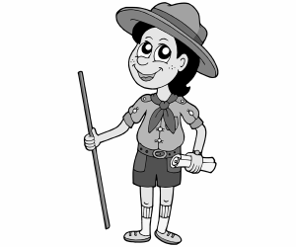
1. O czym marzyłeś druhu młody depcząc stopami granie Tatr? a d E a
Jakie marzenia i przygody wyśpiewał Ci tatrzański wiatr? a d E a
Jak piłeś radość kroplą rosy, jak ogarniałeś sercem świat? a d G a
I jak na przyszłe swoje losy rzuciłeś czynu trwały ślad? a d E a
Ref.: Gdzie jesteście, a d
Rudy, Alku, Zośko?
Gdzie jesteście? G a
Gdzie Twe dzieci, Polsko?
2. O czym marzyłeś druhu młody, gdy z nagła pękł Twój marzeń świat?
Jakie tęsknoty w chwili trwogi rozwiał okrutny dziejów wiatr?
Jak wybrnąłeś w toni wojny i jak uciekłeś od swych snów?
Jak stało się że tak spokojny odszedłeś aby wrócić znów ?
Ref.: Gdzie jesteście,
Rudy, Alku, Zośko?
Gdzie jesteście?
Na Twych szańcach, Polsko!
3. O czym dziś myślisz druhu młody stojąc gdzie krzyży białych ślad?
O czym dziś myślisz i co chciałbyś zachować w sercu z tamtych lat?
Jak to się dzieje, że pamiętasz, jak to się dzieje, że ich znasz?
A może Tobie o nich śpiewa odwieczne pieśni echo Tatr?
Ref: Gdzie jesteście,
Rudy, Alku, Zośko?
Gdzie jesteście?
Zawsze z Tobą, Polsko.
Czerwona róża
Czerwona róża, biały kwiat, tarara,
Czerwona róża , biały kwiat.
Wędruj, harcerko, harcerko, wędruj.
Wędruj , harcerko, ze mną w świat
A jakże ja mam wędrować, tarara,
A jakże ja mam wędrować?
Będą się ludzie, ludzie się będą,
Będą się ludzie dziwować.
A niech się ludzie dziwują, tarara,
A niech się ludzie dziwują.
Harcerz z harcerką, z harcerką harcerz,
Harcerz z harcerką wędrują.
Zawędrowali w ciemny las, tarara,
Zawędrowali w ciemny las.
Tutaj harcerko, harcerko tutaj,
Tutaj harcerko, obóz nasz.
A kto nas tutaj obudzi, tarara,
A kto nas tutaj obudzi,
Kiedy daleko ,daleko kiedy.
Kiedy daleko od ludzi.
Obudzi nas tu ptaszyna, tarara
Obudzi nas tu ptaszyna,
Kiedy wybije ,wybije kiedy.
Kiedy wybije godzina .
Godzina bije raz ,dwa, trzy, tarara
Godzina bija raz dwa trzy.
Wstawaj harcerko, harcerko wstawaj,
Wstawaj harcerko do pracy
.
Harcerka wstawać nie chciała, tarara,
Harcerka wstawać nie chciała,
Ale rozkazów, rozkazów ale ,
Ale rozkazów słuchała.

